Καλημέρα μικρά μου δελφινάκια,
Ξυπνήσατε? Έχουμε ολόκληρο σαββατοκύριακο μπροστά μας να το γεμίσουμε ευχάριστα
Λοιπόν, ας ξεκινήσουμε :
ΓΛΩΣΣΑ
Άσκηση 1^{η}: Διάβασε το ποίημα ‘’Ήλιος’’ , σελίδα 55 από το χοντρό βιβλίο και μετά συμπλήρωσε τα κενά στα παρακάτω θηλυκά (η γραμμή, η λύπη, η ζάχαρη).

Άσκηση 2^{η}: Πήγαινε στο λεπτό βιβλίο της Γλώσσας και κάνε στη σελίδα 11, την άσκηση 11.

ΜΑΘΗΜΑΤΙΚΑ
Θυμάστε τους πολλαπλασιασμούς ; Τους λέγατε καθόλου ; Μήπως πρέπει να τους ξαναπιάσουμε και να κάνουμε και κάτι καινούριο ;
Θα το ονομάσουμε: «Το ανάποδο του πολλαπλασιασμού» (δηλαδή θα γράφω ένα αποτέλεσμα, θα σας δίνω από το ζευγαράκι του τον ένα αριθμό κι εσείς θα βρίσκετε τον άλλο.)
;
π.χ. 18 = 6 Χ
Ποιος αριθμός αν πολλαπλασιαστεί με το 6 θα δώσει το 18;
Το 3 μπράβο το βρήκατε
Ελάτε λοιπόν να μου βρείτε τα κουτάκια (γράψε την παρακάτω άσκηση στο μπλε τετράδιο):

14 = 7 Χ 36 = 6 Χ 63 = 9 Χ

18 = 9 Χ 40 = 8 Χ 64 = 8 Χ

21 = 3 Χ 42 = 6 Χ 72 = 8 Χ

24 = 6 Χ 45 = 5 Χ 81 = 9 Χ

27 = 9 Χ 50 = 10 Χ 100 = 10 Χ

32 = 8 Χ 54 = 6 Χ

35 = 7 Χ 56 = 7 Χ

Διάβασε τώρα το σαββατοκύριακο από το https://www.openbook.gr/ios-choris-korona/ το βιβλίο: «Ιός χωρίς κορώνα», της Γεωργίας Καλύβα 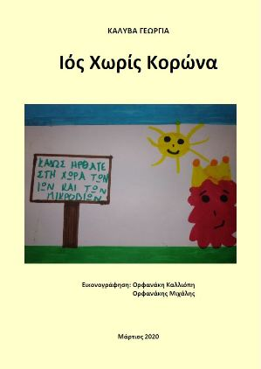

Τελειώνοντας θα ήθελα να ξεκινήσουμε μια καινούρια δραστηριότητα. Θα σας λέω το όνομα ενός συμμαθητή σας ή μιας συμμαθήτριας σας κι εσείς θα του φτιάχνετε μια ωραία ζωγραφιά. Θα γράφετε το όνομα σας, σε ποιον τι δίνετε και προσοχή θα του γράφετε στο κάτω μέρος τι σας έχει λείψει περισσότερο από αυτόν, -ήν.
Τι λέτε, ξεκινάμε;

Για σήμερα ο κλήρος πέφτει στον……….
ΠΑΡΗ

Θα τις φυλάξετε να του τις δώσετε όταν βρεθούμε.
- Τις απαντήσεις θα μου τις στέλνετε με εικόνες στο e-mail ,όποιος μπορεί, και να μου γράφετε ό,τι χρειαστείτε!

Καλό Σαββατοκύριακο!!!

